**新版成绩录入系统使用说明**

1. 基本操作流程（顺序执行操作）

提交成绩输入

课程考核方式设置

成绩录入

手工输入

通过excel文件导入

导出成绩录入excel模版文件，在excel模版文件中输入成绩

导入excel成绩文件

导出成绩

导出成绩分析表

1. 操作说明
2. 基本操作方法

如图一所示，点击左侧菜单导航“新版成绩管理”—“课程成绩录入”菜单，右侧区域会显示教师的相关课程列表。

勾选一门要操作的课程信息前面的复选框，点击上方要操作的功能按钮进行相关操作。

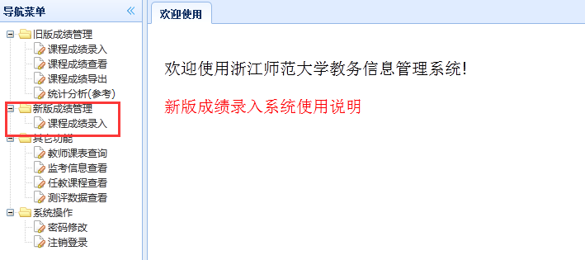

图一 系统操作界面

1. 课程考核方式设置

勾选一门课程，点击“考核方式设置”按钮，进入考核方式设置界面，如图二所示：

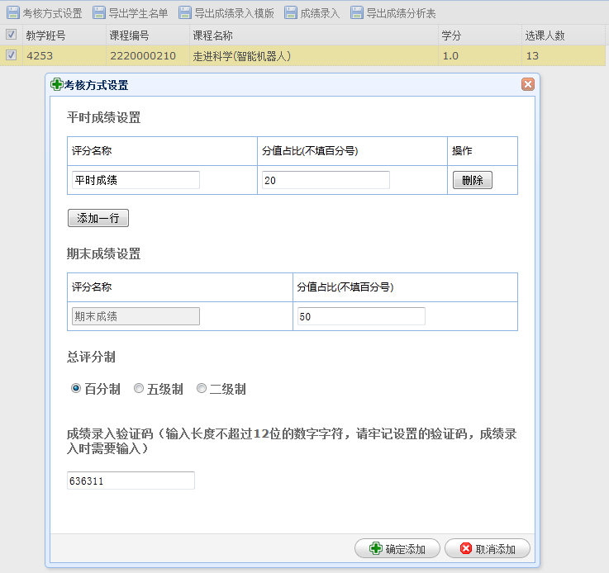

图二 课程考核方式设置

根据课程进行相关考核点和占比的设置，平时成绩可以添加多个考核点，点击“添加一行”按钮，增加一行考核点。

成绩录入验证码，需要老师牢记，在成绩录入界面需要输入该验证码；系统只记录首次填写的验证码，修改无效。

说明：百分制必须输入至少一条平时成绩和期末成绩，且平时成绩占比不低于50%，

等级制的平时成绩占比可以为100%、期末成绩占比可以为0%。

1. 导出学生名单

勾选一门要操作的课程，点击“导出学生名单”，即可导出excel版学生名单。

1. 导出成绩录入模版

该excel模版用于成绩录入时，直接导入该模版的成绩信息，因每门课程的考核方式设置差异，导出的模版可能有所区别。

1. 成绩录入

选择一门要操作的课程，点击“成绩录入”按钮，进入成绩录入界面，如图三所示：

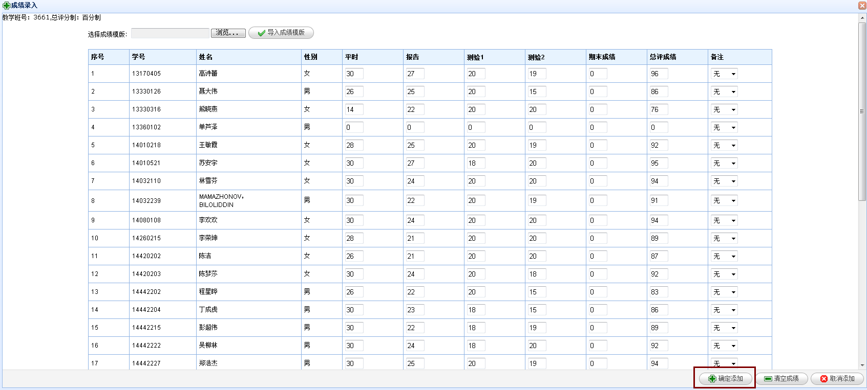

图三 成绩录入界面

1. 导入模版方式录入：

选择要导入的模版文件（该文件由系统导出，请勿修改文件格式），点击“导入成绩模版”文件，系统自动导入模版文件并显示，核对无误点击“确认添加”按钮。

1. 手工输入：根据成绩一条条输入，核对无误点击“确认添加”按钮。

如果成绩已经录入，但是课程考核方式有修改，请先在成绩录入界面，点击“清空成绩”按钮，在重新导入或录入成绩。

成绩格式

1. 百分制：只能输入数字，小数点最多一位；
2. 五级制：A、B、C、D、F其中一个字母
3. 二级制：P、F其中一个字母

注：几类特殊成绩录入规范（缺考、违纪、作弊、缓考和取消考试资格）

1.缺考 期末成绩输“0”，总评按比例合成，备注“缺考”。  
2.违纪 期末成绩输“0”，总评成绩输“0”，备注“违纪”。  
3.作弊 期末成绩输“0”，总评成绩输“0”，备注“作弊”。  
4.缓考 期末成绩空着，总评空着，备注“缓考”。  
5.取消考试资格 期末成绩输“0”，总评成绩输“0”，备注“取消考试资格”。

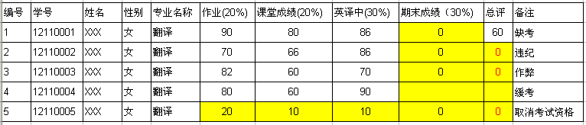

1. 导出成绩单

勾选一门要操作的课程，点击“导出成绩单”，即可导出excel版成绩单。

1. 导出成绩分析表

勾选一门要操作的课程，点击“导出成绩分析表”，即可导出excel版成绩分析表。

1. 常见问题

（1）IE浏览器无法导出文件

请按以下步骤设置：依次点击IE浏览器“工具”菜单—》“Internet 选项”—》“安全”—》“自定义级别”，将“下载”下的“文件下载”和“文件下载的自动提示”均设置为“启用”。然后重新启动浏览器即可。

（2）IE浏览器导出文件后需要点击标签才能看到

请按以下步骤设置：依次点击IE浏览器“工具”菜单—》“Internet 选项”—》“常规”—》“选项卡”—》“设置”，勾选“但创建新选项卡时，始终切换到新的选项卡”。然后重新启动浏览器即可。